**第3节　重力**

**

学习目标

**1***.*知道重力是如何产生的。

**2***.*能用*G=mg*计算有关的问题。

**3***.*知道重力的方向以及应用。

**4***.*知道重力的作用点。

自主探究

学点一:重力

思考讨论:(1)在足球比赛中,一前锋队员面对对方的守门员,用脚轻轻地将球一挑,足球在空中划过一道弧线进入球门。若不计空气阻力,使足球在空中飞行时运动状态发生变化的施力物体是哪一个?

(2)列举生活中物体受到重力的实例,并说明其作用。假如重力突然消失,我们的生活会变成什么样?

归纳总结:

**1***.*由于地球的　　　　而使物体受到的力叫重力,通常用字母　　表示。地球附近所有的物体都受到重力的作用。

**2***.*重力的施力物体是　　　,重力的受力物体是　　　　　　。

学点二:重力的大小

提出问题:(1)托起质量不同的物体,会感觉所用的力不同,这是什么原因呢?

(2)地球附近的物体所受的重力跟它们的质量之间有什么关系?

实验设计:

(1)如何测量重力的大小?

(2)注意观察什么,记录哪些物理量?

(3)如何设计记录数据的表格?

|  |  |  |  |  |  |  |
| --- | --- | --- | --- | --- | --- | --- |
| 质量*m/*kg |  |  |  |  |  |  |
| 重力*G/*N |  |  |  |  |  |  |

(4)以质量为横坐标、重力为纵坐标,根据记录的数据在坐标系中描点并连接这些点。观察得到的图象思考:物体所受的重力跟它的质量有什么关系?

归纳总结:

**1***.*物体所受的重力跟它的质量成　　　　。

**2***.*地球附近的物体所受的重力跟它的质量之间的关系:　　　　。

**3***.g*取　　　　　,表示质量为1kg的物体所受的重力是　　　　　。在粗略计算时,*g*可以取　　　　。

学点三:重力的方向

活动:用一细线把钩码悬挂起来,观察钩码静止时细线的方向是怎样的?

问题:重力的方向总是*“*竖直向下*”*,为什么不能说成*“*垂直向下*”*?

应用:在细线下系一个重物就做成铅垂线,用它可以检查建筑物的墙、门、窗是否竖直,利用的是重力总是竖直向下的性质。若把铅垂线的上端系在垂直的木架上的*O*点,如图所示,就成了一个水平器,当铅垂线与水平器上的刻线垂直时,它所在的平面就是水平的。

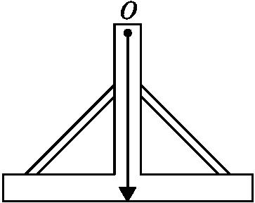

归纳总结:

**1***.*重力的方向　　　　　　。

**2***.*用一根细线将物体悬挂起来,物体静止时,细线下垂的方向跟　　　　的方向一致,这样的线叫做　　　　。

**3***.*铅垂线在生活和生产中有着广泛的应用:

(1)　　　　　　　　　;

(2)　　　　　　　　　;

(3)　　　　　　　　　。

学点四:重心

想一想:地球吸引物体的每一个部分,物体重力的作用点在什么位置?

找一找:你知道这些形状规则、质量分布均匀的物体的重心在什么位置吗?

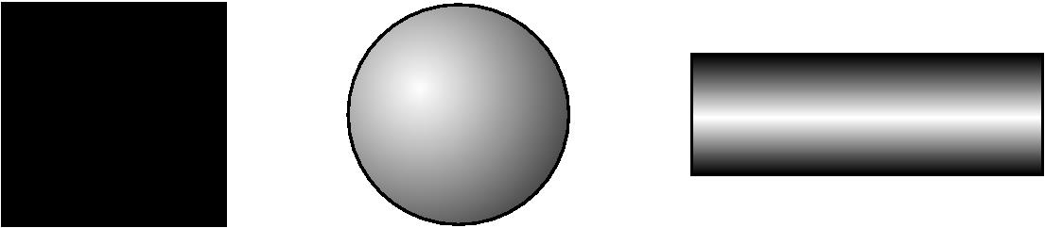

议一议:如何确定形状不规则、质量分布不均匀的物体的重心呢?

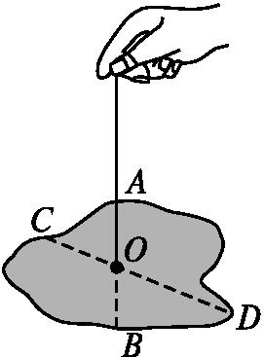

提出问题:什么是重力的三要素?如何画重力的示意图?

归纳总结:

**1***.*重心是一个物体各部分受到的重力作用的　　　　。

**2***.*形状规则、质量分布均匀的物体的重心在它的　　　　。

**3***.*物体重心的位置,可以在　　　　,也可以在　　　　。例如,一个平板的重心在板上,而铁环的重心就不在环上。

**4***.*在画物体的受力图时,重力的作用点画在　　　　上。

学点五:重力的由来

活动:用一根细线系住一块橡皮,抓住细线的一端用力甩起来,使橡皮绕手做圆周运动。剪断细线,橡皮还能继续这样运动下去吗?

思考:月亮绕地球做圆周运动,没有细线,拉住月球的力是什么力呢?

归纳总结:

**1***.*重力是由于地球的吸引而产生的,重力　　　　地球对物体的吸引力(万有引力)。

**2***.*重力与吸引力是两个　　　　的概念,一般情况下这两个力的大小和方向　　　　,重力只是吸引力的一部分。

**3***.*万有引力的方向总是指向　　　　,重力的方向总是　　　　。

课堂检测

**1***.*下列物体的质量和重力估计正确的是(　　)

A.一个中学生的重力大约是50N

B.一个苹果的质量大约是0*.*15kg

C.一只母鸡的重力大约是1*.*5N

D.一个鸡蛋的质量大约是0*.*5kg

**2***.*下列关于重力的说法,不正确的是(　　)

A.重力的大小可以用弹簧测力计直接测量

B.重力的方向是竖直向下的

C.重力在物体上的作用点叫做重心

D.重力的单位是千克

**3***.*如果没有重力,下列说法中不正确的是(　　)

A.河水不再流动,再也看不见大瀑布

B.人一跳起来就离开地球,再也回不来

C.物体将失去质量

D.人喝水时,杯子里的水倒不进嘴里

**4***.*我国发射的宇宙飞船,为载人飞行进行了仿真人实验。飞船在轨道上正常飞行时处于*“*失重*”*状态,在这种环境中,以下实验不能像在地面一样正常进行的是(　　)

A.用刻度尺测长度

B.用放大镜看物体

C.用平面镜改变光路

D.用弹簧测力计测重力

**5***.*关于重力与质量,下列说法正确的是(　　)

A.重力和质量都不随位置的变化而改变

B.物体受到的重力与它的质量成正比

C.重力就是质量

D.物体受到的重力和质量都是不变的

**6***.*一个物体竖直悬挂在弹簧测力计上并静止时,弹簧测力计示数为29*.*4N,若改用天平测该物体的质量,其示数应为　　　　kg。若把它带到月球上,用天平测量的示数为　　　　kg,用弹簧测力计测量的示数与在地球上测量的示数相比将　　　　(选填*“*不变*”“*变大*”*或*“*变小*”*)。(*g*取9*.*8N/kg)

**7***.*一座限重为50000N的桥,一辆自身质量为1*.*5t的卡车要能安全过桥,所能装载的货物不能超过　　　　kg。(*g*取10N/kg)

**8***.*一容器质量为1kg,内盛10dm3的液体。现将该容器挂在弹簧测力计下测得其重力为88*.*2N。(*g*取9*.*8N/kg)求该液体的密度是多少。

参考答案**

自主探究

学点一:重力

**1***.*吸引　*G*　**2***.*地球　地面附近的物体

学点二:重力的大小

**1***.*正比　**2***.G=mg*

**3***.*9*.*8N/kg　9*.*8N　10N/kg

学点三:重力的方向

**1***.*总是竖直向下

**2***.*重力　铅垂线

**3***.*(1)生活中人们常用铅垂线检查墙壁上的画是否挂正

(2)建筑工地上常用铅垂线检查墙砌得是否竖直

(3)工厂中用铅垂线检查工作台面是否水平

学点四:重心

**1***.*等效作用点

**2***.*几何中心上

**3***.*物体上　物体外

**4***.*重心

学点五:重力的由来

**1***.*并不等于　**2***.*不同　不同　**3***.*地心　竖直向下

课堂检测

**1***.*B　**2***.*D　**3***.*C　**4***.*D　**5***.*B

**6***.*答案:3　3　变小

解析:根据重力与质量的关系*G=mg*可得,*m= $\frac{G}{g}=\frac{29\text{.}4N}{9\text{.}8N\text{/}kg}$ =*3kg;物体的质量与物体所处的位置无关,在月球上的质量仍为3kg;物体的重力与质量成正比,比值为*g*,在地球表面附近的值大约为9*.*8N/kg,在月球上大约为地球上的 $\frac{1}{6}$,所以弹簧测力计的示数会变小。

**7***.*答案:3500

解析:根据重力与质量的关系*G=mg*可得,*m= $\frac{G}{g}=\frac{50000N}{10N\text{/}kg}$ =*5000kg,即卡车和货物的总质量最多为5000kg,*m*货*=m-m*卡*=*5000kg-1 500 kg=3 500 kg,所以卡车装载的货物不能超过3 500 kg。

**8***.*答案:0*.*8*×*103kg/m3

解析:根据重力与质量的关系*G=mg*可得

*m= $\frac{G}{g}=\frac{88\text{.}2N}{9\text{.}8N\text{/}kg}$ =*9kg

即容器和液体的总质量为9kg

所以,液体的质量*m*液*=m-m*容*=*9kg-1 kg=8 kg

根据密度的定义式*ρ= $\frac{m}{V}$*可得

液体的密度*ρ==*0*.*8*×*103kg/m3。